Orbit Lab

# Gang ideer

## Rumraket

Rumraketten skal kunne køre fra den ene ende af gangen til den anden, med sving. Ca 50 m samlet.

Da det er 50m, skal strømforsyning være placeret på midten.

Strømforsyning må ikke være på raketten, da den så skal lades op. Derfor placere det i wires.

Motoren skal være på raketten, da det ved snortræk, vil skabe for stor tork.

For at snortrækket i loftet skal kunne fungere, skal der være 2 siddet snortræk, hvor hjulene går op fra hver side, så støtten til snor trækket er i midten. Snorerne skal være af strømførende metal. Prøv med ståltråd.

Skifter retning med ultralydsensor, når den hver ende.

I arduinoen defineres der med mit tidsprogram, at den ikke kør om natten. Men kun mellem kl 8 til 16.

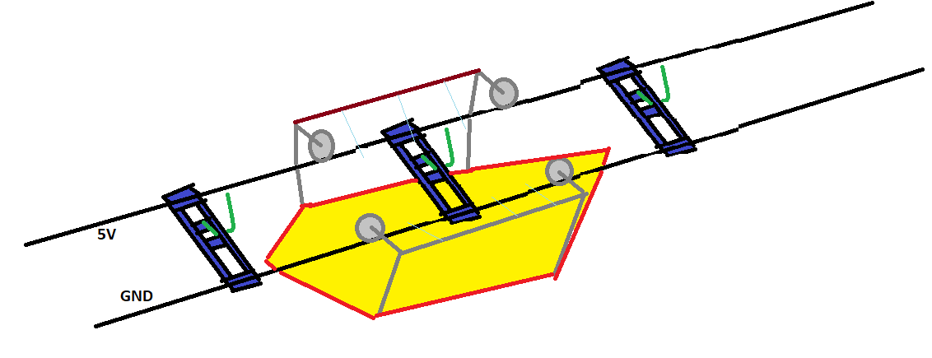

**Der skal bruges:**

* En 3D-Printer til:
  + Raketten. 1 stk.
  + Snor holder. Der 50 meter snor, en hver 2,5 m. Så 20 stk. ”Det er de blå på billedet”
* 20 stk kroge til holderne. Så der kommer 20 huller i loftet!!! **39kr for 10 stk.**
* Prøv først med ståltråd. Så 100m ståltråd. **(40m korster 8kr.)**
  + Ellers skift til af isolerede ledning.
* 2 stk 5V dc motorer. **15 kr pr stk**
* 1 stk arduino nano. **12,5 kr**
* 2 stk. 5V relæer, til at skifte retning på strømmen på dc-motorne. **16,5 kr pr stk**
* 2 stk. Ultralydsensor for at finde endestop. **5 kr pr stk**
* 1 stk. 5V strømforsygning. En mobil oplader.
* EVT: LED lys RGB XD

**SAMLET Ca beløb:** 39*2+8*2+15*2+12,5+16,5*2+5*2 = **179,5 kr**